«Платье для Золушки»
Программное содержание:
- Познавательное развитие : уточнить представление детей о профессии людей, изготовляющих одежду, об орудии труда, нужных им для работы; развивать логическое мышление, сообразительность, тонкую моторику рук, уверенность в своих силах.
- Речевое развитие: совершенствовать доказательную речь, умение обобщать, делать выводы, упражнять детей, в согласовании существительных с местоимениями в роде, числе, подборе описательных прилагательных.
- Социально - коммуникативное развитие: воспитывать коммуникативные умения и навыки; воспитывать доброту, заботливость, любовь, ласку к окружающим.
- Обогащение словаря: знакомство с загадками, народными пословицами.
Оборудование: картинки к игре «Чудесные вещи», таблица, на которой изображены разные фасоны воротников, рукавов, юбок и т. д., кубик, на гранях которого расположены цифры от 1до 4, «Смехотрон, сшитое платье для Золушки, кукла Золушка, письмо от феи.
Ход занятия.
Дети заходят под музыку и останавливаются на ковре.
-Какие вы сегодня нарядные, аккуратные, красивые.
-А для чего людям нужна одежда? (Ответы детей).
-Какую одежду носят девочки? А мальчики?
-У вас есть любимая одежда?
- Расскажите о своей любимой одежде. У кого в руках окажется мячик, тот и будет рассказывать.
Дети встают в круг и передают мяч друг другу со словами:
-Ты катись веселый мячик
Быстро, быстро по рукам
У кого веселый мячик,
Все про свою любимую одежду
Расскажет нам.
Раз, два, три- говори ( игра повторяется 3 раза).
-А зависит ли ваше настроение от того, что на вас надето?
-Попробуйте жестами, мимикой показать, что вы чувствуете, если на вас надет красивый летний сарафан или костюм; тесная, неудобная одежда; бальное платье, вечерний костюм.
-Молодцы, прекрасно справились.
- Теперь в этих костюмах мы отправимся в сказку.
- Тише, тише, тишина
Сказка к нам идет сама,
Ветерком прохладным вея
В сказку дверь открыла фея.
Открывается дверь, « появляется» волшебная палочка «к ней прикреплён конверт.
Воспитатель берёт конверт, открывает. Читает письмо: « Здравствуйте, дорогие ребята! Я маленькая фея и еще только учусь делать чудеса. Чтобы произошло чудо, вы должны выполнить мое задание. Выложите буквы, которые лежат в конверте, в том порядке, в котором расположены цвета на радуге, и узнаете мое чудо. Желаю вам успеха. Фея»
Дети выкладывают на фланелеграфе слово ЗОЛУШКА
- В какую мы попали сказку?
Воспитатель незаметно достаёт куклу Золушку, которая одета в холщевую юбку, с заплатками кофту.
-Золушка: « Здравствуйте, ребята! Вы меня узнали?
-Сегодня моя мачеха и сестры едут во дворец на бал. Мне так хочется хоть в окошко посмотреть, как они будут веселиться. Но я не могу, мачеха задала мне очень много работы, а я так и не присела за день.
-Я готовлю……. ( дети дополняют).
-Я стираю…….
-Я поливаю……
-Я штопаю…….
-Я чищу………..
-Я глажу………
-Я шью………..
-Я мою………..
-Ребята, а какая пословица подходит для Золушки?
Дети. Скучен день до вечера - коли делать нечего».
Умелые руки - не знают скуки.
Воспитатель. Я еще одну пословицу знаю о труде, вот послушайте:
« Кто трудится, у того все сбудется».
Дети повторяют.
-А чем мы можем тебе помочь, Золушка?
Физминутка: « Поможем Золушке».
-Помогите напилить дрова. (Дети берутся правой рукой парами друг за друга и имитируют).
-Пили, пили, пили дрова
Для печки, для бани,
Для теплой лежаночки.
Золушка: « Молодцы».
-А теперь замесите тесто.
-Мешу, мешу тесто,
Есть в печке место.
Пеки, пеки каравай.
Переваливай, валяй (Руки сжаты в кулаки, с силой «месят» тесто, затем «формируют каравай» мягкими руками).
Золушка: « Спасибо за помощь».
-Осталось сшить платье для моих сестёр.
-Вы знаете, из каких тканей шьют разную одежду?
-Теплую одежду, из каких тканей шьют? ( Драп, шерсть, мех, джинсовые ткани).
-А легкую, нарядную одежду? ( Капрон, шелк, парча).
Золушка: « Помогите мне выбрать ткани для нарядного, праздничного платья». ( Словесно).
Ответы детей. Воспитатель достаёт мешочек.
-Давайте поиграем в игру «Чудесный мешочек». Я буду загадывать загадки, а вы на ощупь отгадаете предмет, которые нужны для шитья.
-«Птичка невеличка».
Носик стальной, хвостик льняной.
-Инструмент не бывалый
Не большой и не малый.
У него полно забот
Он и режет и стрижет.
-На пальце одном, ведерко вверх дном.
-Кошка лапой меня катала, на мне все нитки размотала.
Гладит все, чего касается, а дотронешься- кусается.
-Прекрасно, отгадали все загадки.
Воспитатель обращает внимание, что Золушка устала и задремала.
- Не будем ее будить, поможем ей сшить платье.
Динамическая пауза: « Шьем платье».
Дети имитируют, как раскраивают ткань, сметывают, строчат на машинке ,гладят, вешают на вешалку.
-Мы сшили невидимое платье.
-А вы бы хотели для Золушки сделать сюрприз? Давайте, как настоящие модельеры придумаем для нее чудесное платье. А каким оно будет, нам поможет таблица и кубик.
Дети подходят к столу, на котором лежит таблица.
- С помощью кубика будем выбирать детали для платьев. Детали изображены на таблице.
На таблице нарисованы фасоны: воротничков, рукавов , отделка, карманы т.д. На кубике изображены цифры. Дети с помощью кубика и таблицы выбирают фасон платья. Ребенок зарисовывает получившее платье.
-А поможет нам превратить этот рисунок в настоящее платье «Смехотрон».
(Коробочка красиво, ярко оформлена, на крышке смеющейся смайлик)
Воспитатель вкладывает рисунок в «Смехотрон», дети закрывают глаза, вспоминают что-то смешное и заразительно смеются .Открывают глаза. Воспитатель достает платье для Золушки, сшитое из ткани.
-Проснись, Золушка, пора ехать на бал. Пока ты отдыхала, ребята приготовили для тебя сюрприз. Примерь это платье.
-Ах, как я счастлива. Спасибо, вам, мои друзья. (Наряжается).
-Мне пора на бал. До свидания, до новых встреч.
-А вы хотели бы стать волшебниками? Давайте придумаем необыкновенное платье. А поможет нам в этом игра «Чудесные вещи».
-Дети с помощью карточек придумывают необыкновенное платье. Разбирается, чем удобно такое платье и наоборот.
-После сна вы нарисуете это платье и покажете маме.
- Чем мы сегодня занимались? Интересно было? А что нового узнали?
-Вы так прекрасно говорили об одежде, я думаю, когда вы вырастите, будете одеваться аккуратно ,модно и со вкусом.
-Всем большое спасибо!

Приложение
Таблица
Определяемые параметры платья Цифра на кубике
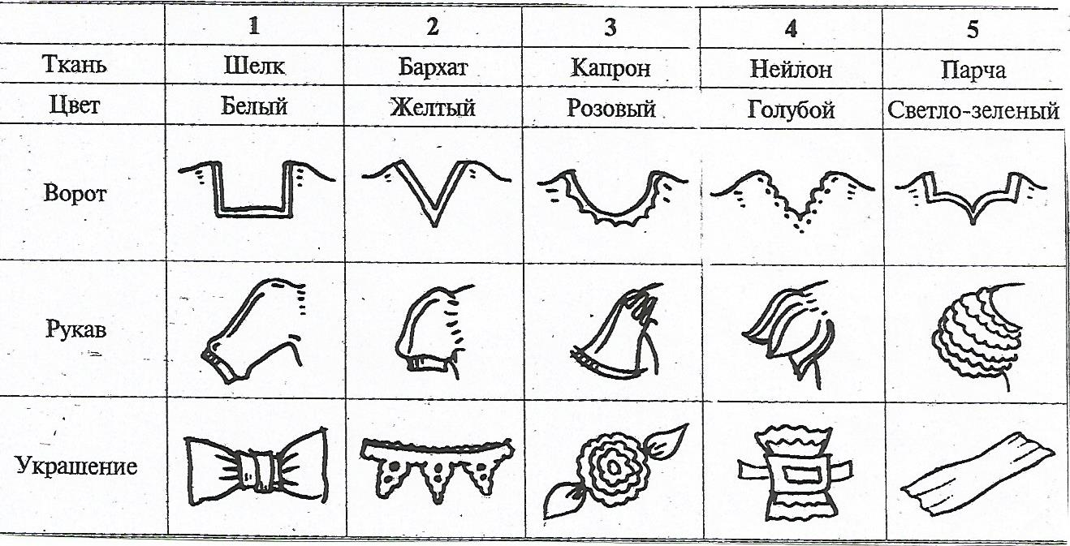

Картинки к игре «Чудесные вещи».
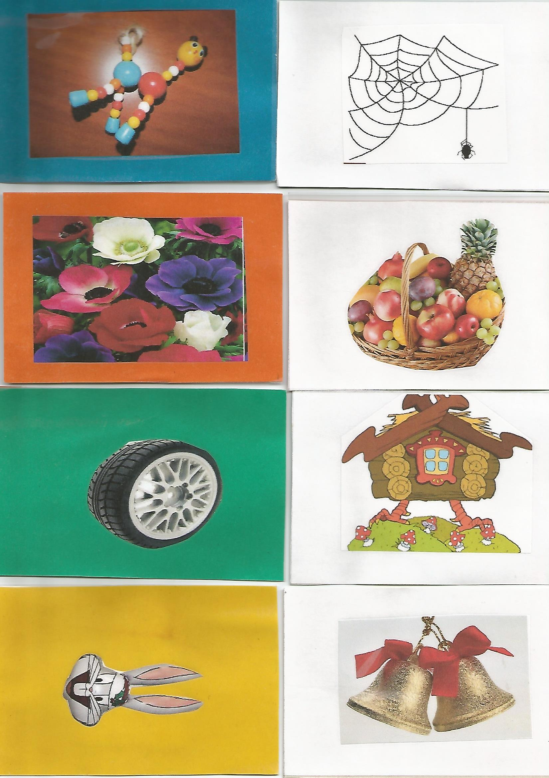
Карточки к игре.
1.Синяя карточка обозначает из чего сделана (из паутинки, стекла, капрона, дерева, бумаги и т.д. )
2.Оранжевая карточка обозначает чем пахнет (фруктами, конфетами, духами, дымом, елкой и т.д. )
3.Зеленая карточка обозначает, как передвигается ( на курьих ножках, вертолете, ползет как змея, летает как шарик и т. Д. )
4.Желтая карточка обозначает, как звучит (как колокольчик, электропила, барабан, кричит как чайка и т. Д.

